
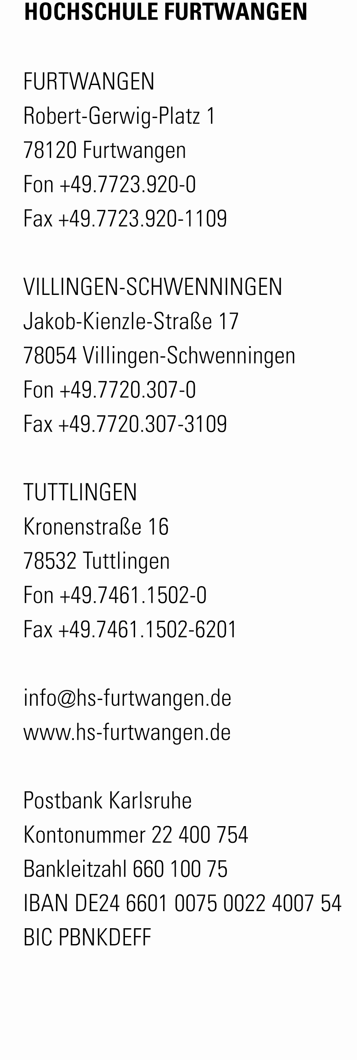
Sehr geehrte Damen und Herren,
Prof. Dipl.-Ing. Jirka Dell’Oro-Friedl
Digitale Medien
Fon +49.7723 920-2569
Fax +49.7723 920-2625 del@hs-furtwangen.de
22.12.22

Betreff: Empfehlungsschreiben für Herrn Valentin Schmidberger

von 2019 bis 2023 hat Valentin Schmidberger im Bachelor-Studiengang Medieninformatik an der Hochschule Furtwangen studiert. Ich habe Valentin dabei in meinen Wahlpflichtmodulen „Prototyping interactive media-applications and games“ und „Game Design Workshop“ kennen gelernt und im Rahmen seiner Studienarbeit „Mad Maze“ betreut. Bei Letzterer wurde ein lagesensorbasiertes Game für Smartphones konzipiert und mit der hochschulinternen Game Engine FUDGE implementiert. Während des Projektstudiums brachte sich Valentin im Team ein, so entstand „Lux“, ein interaktives VR-Game, welches die virtuellen Räumlichkeiten mit physisch realen, multisensorischen Erlebnissen verbindet. Das immersive und interaktive Gesamterlebnis wurde mit dem Medienpreis der Hochschule Furtwangen im Wintersemester 2021/2022 ausgezeichnet.

Valentin fiel als motivierter und engagierter Student auf. In den Vorlesungen sowie im Workshop und beim Projekt zeigte er stetig sehr gute Leistungen auf und sorgte mit seiner aktiven Mitarbeit für hilfreiche Anregungen und Anstöße für das gesamte Team. Aufgrund seiner Eigeninitiative hat er über die Inhalte der entsprechenden Module hinaus weiteres Wissen im Bereich der digitale Medien erworben.

Sehr gerne empfehle ich Herrn Valentin Schmidberger für ein Master-Studium im Bereich Computer Science and Media und wünsche ihm für seine weitere Laufbahn alles Gute.

Mit freundlichen Grüßen

Jirka Dell'Oro-Friedl
Prof. Dipl.-Ing., 5. Dan

